T.C.
SAĞLIK BAKANLIĞI
HALK SAĞLIĞI GENEL MÜDÜRLÜĞÜ
ÇOCUK VE ERGEN SAĞLIĞI DAİRESİ BAŞKANLIĞI

CİHAZ SONUÇ AKTARIM VERİ TAKİP&DÜZELTME KILAVUZU | KASIM  2018
Okul Çağı İşitme Tarama Programı kapsamında yapılan ve Ulusal İşitme Tarama Programı Web Sitemine aktarılan verilerin takibi ve sorunlu verilerin düzeltilmesi ile ilgili bilgi notu
 |  | UİTP-CSAT Versiyon 2

İÇİNDEKİLER
GİRİŞ 1
VERİLERİ GÖRÜNTÜLEME 2
SORUNLU VERİLERİ DÜZELTME 7
1.SORUN : Frekans değerleri 500.1000.2000.4000 değerleri ile ölçülmemiş 7
2.SORUN: 20 dB den farklı bir ses şiddeti kullanılmış 9
3.SORUN: 5-13 yaş aralığı dışında 10
4.SORUN: TC kim no hatalı (Mernis kaydı ile soyadı uyuşmazlığı var) 11
5.SORUN: 48 saat içinde girilmiş testi var 14
6.SORUN: Daha önce kayıtlı 2. Testi var 15
7.SORUN: TC kimlik Numarası Geçersiz 16
8.SORUN: Mükerrer gönderimi yapılan test
9.SORUN: TC kimlik servis hatası 16
10. SORUN: Hasta kaydı gerçekleştirilemedi 17
11 SORUN: TC kimlik sorgusu yapılacak 18

- GİRİŞ
Ulusal İşitme Tarama Programı (UİTP), kapsamında, 2015 yılından itibaren Okul Çağı İşitme Tarama Programı (OÇİTP) yürütülmekte ve ilköğretim 1. sınıf öğrencileri tarama odyometre cihazı kullanılarak okullarda taranmaktadır.
Cihazlardan gönderilen veriler, UİTP web sisteminde yer alan "Cihaz Sonuç Aktarım Takip" bölümüne düşmektedir. Veriler İlk olarak Aktarım durumu: “TC sorgusu yapılacak” başlığına düşmekte ardından sorunsuz kabul edilen verilerin kayıt aktarımı yapılmaktadır. Sorunlu kabul edilen veriler ise; “Sorunlu Verilerin Tümü" başlığı altında yer almakta ancak raporlara yansımamaktadır. Bu nedenle de sorunlu verilerin düzeltilerek kayıt aktarımının yapılması gerekmektedir. Kayıt aktarımı yapılan veriler Karar Destek Sistemi başlığının altındaki OÇİTP Raporları başlığında raporlanmaktadır. Bu raporlama da Müdürlükte Ulusal İşitme Tarama Programı web sisteminde yönetici yetkisi olanlar tarafından görüntülenmektedir.
Bundan sonraki çalışmalarda aşağıdaki adımlar takip edilmelidir.
- OÇİTP Uygulayıcısı taramayı yapar.
- Verilerini wifi/ kablolu internet bağlantısı ile UİTP Web servisine gönderir.
- Gönderilen verilerin UİTP Web Sistemine gelip gelmediğini kontrol etmek için sisteme giriş yapar. https://isitmetarama.saglik.gov.tr Linkinden aşağıdaki sayfaya ulaşır ve TC kimlik numarası ve şifresi ile sisteme giriş yapar.
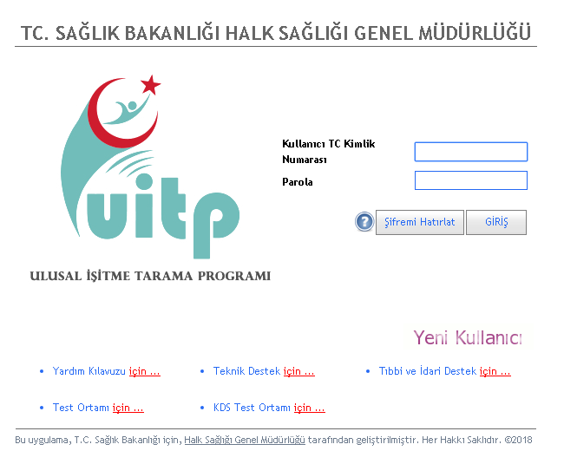
- Sisteme giriş yaptıktan sonra BEBEK/ÇOCUK/ERGEN başlığından Okul Taramaları başlığına tıklar.
- Okul Taramaları başlığından Cihaz Sonuç Aktarım Takip (CSAT)’ başlığını tıklar.
Bebek Çocuk Ergen Okul Taramaları CSAT
- CSAT; tarama odyometre cihazından/ Resonance masa üstü programından yollanan verilerin ilk karşılandığı yerdir.
- İlk Olarak test tarih aralığını, gönderim tarih aralığını ve ilinizi seçin aktarım sonucunu: “TC sorgusu yapılacak” olarak seçin. Okunma durumunu tümü olarak seçin ve ara tuşuna basın. Eğer bu alanda yollanan veri yok ise TC sorgulaması yapılmış demektir.
- “TC sorgusu yapılacak” başlığına veri düştükten sonra sistem belli algoritmaya göre verileri ayıklamakta ve sorunsuz olan verilerin kayıt aktarımını yapmaktadır. Sorunlu verileri ise sorunlu verilere aktarmaktadır. Bu nedenle ilk olarak “TC sorgusu yapılacak” başlığı kontrol edilecek burada veri yok ise aşağıdaki başlıklar kontrol edilecektir.
- Kayıt Aktarımı Yapıldı
- Sorunlu Verilerin Tümü
- Kayıt Aktarımı yapılan veri algoritmadan geçen sorunsuz verilerdir. Uygulayıcılar bu veriler üzerinde herhangi bir güncelleme vb. yapılmayacaklardır. Kayıt aktarımı yapılan veride herhangi bir sorun var ise bu durum İl Sağlık Müdürlüğüne /ÇEKÜS şubesine/birimine bildirilecektir. ÇEKÜS şubesi/birimi de durumu Sağlık Bakanlığı Çocuk ve Ergen Sağlığı Dairesi Başkanlığına iletecektir.
- “Sorunlu verilerin tümü” başlığı altında veri var ise bu verileri inceleyip düzeltilmesi gereken veriyi düzeltir ve veriyi tekrar aktarır. Düzeltilen veriler tekrar algoritmaya tabi tutulur.
- Müdürlük CSAT’ a düşen ve sorunlu olan verilerin düzeltilip düzeltilmediğini kontrol eder. Düzeltilmesini sağlar. Takip eder.
- Müdürlük kayıt aktarımı yapılan verilerin raporlamasını OÇİTP Raporları başlığından kontrol eder.

Yukarıdaki anlatılan adımların şeması:
- VERİLERİ GÖRÜNTÜLEME

- CSAT bölümüne ulaşmak için aşağıdaki sıralamayı takip ediniz.
UİTP WEB sistemi Bebek Çocuk Ergen Okul Taramaları CSAT
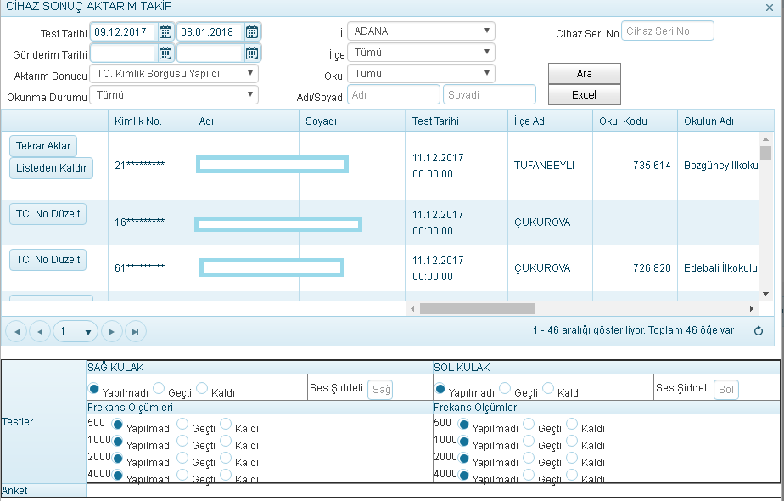

- CSAT taki verileri görüntülemek için belli filtrelemeleri yapmak gerekir. Bu bölümde yer alan filtrelemeler ;
İl: İl fitresinde ilinizi seçerek ilinize ait verileri görüntüleyebilirsiniz.
İlçe Filtresi: İlçe fitresinde okulun bağlı olduğu ilçeyi seçerek ilçeye ait verileri görüntüleyebilirsiniz
Okul: Okul adını seçerek o okula bağlı öğrencilerin test verilerini görüntüleyebilirsiniz.
Test Tarihi: Cihazdan yolladığınız verilerin test tarihidir. Başlangıç ve bitiş olarak iki tarih olarak seçiniz.
Gönderim Tarihi: Verilerin gönderim tarih aralığıdır. Başlangıç ve bitiş olarak iki tarih olarak seçiniz.
Aktarım Sonucu: Burada üç ana başlık vardır.
- TC Sorgusu Yapılacak
- Kayıt Aktarımı yapıldı
- Sorunlu Verilerin Tümü
TC Sorgusu Yapılacak: Sisteme yollanan veriler ilk olarak bu alana düşer sistem yoğunluğuna göre bu alana düşen veriler algoritmaya tabi tutulur ve durumuna göre ya kayıt aktarımı yapılır ya da sorunlu verilere aktarılır.
Kayıt Aktarımı Yapıldı: Sistemde arka planda yer alan algoritmaya göre uygun/ düzgün olan verilerdir. Algoritma Bakanlığın belirlediği aşağıdaki sorulara göre verileri inceler.
- Tarama 20 dB ses şiddetinde yapılmış mı?
- Tarama 500.1000.2000.4000 Hz de yapılmış mı?
- TC, ad, soyad doğru mu?
- Yaşı 5-13 yaş aralığında mı?
- Var ise 2. Testi 48 saat sonra mı yapılmış?
Bu soruların cevabı evet ise kayıt aktarımı yapılır.
Aşağıdaki durumlarda da test bilgisi olmayan veri, gönderildiği taktirde algoritmaya tabi tutulur. Algroritmada ilk olarak hangi sorgulamaya takıldıysa o başlık ile sorunlu verilere düşer.
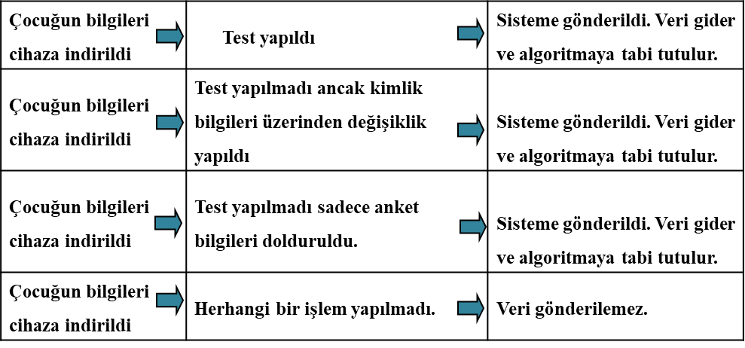

Aile izni olmayan ve test yapılmadı olarak işaretlenen veriler TC sorgulaması yapıldıktan sonra direkt kayırt aktarımı yapılır.
Sorunlu Verilerin Tümü: Yollanan veriler algoritmada belirlenen kurallar dışında ise İlk tespit ettiği sorunla karşınıza sorunlu veri olarak gelir. Sorun başlıkları:
- TC kimlik Numarası Geçersiz
- 5-13 yaş aralığı dışında
- 2. Testi 48 saat geçmeden yapılanlar
- 20 dB den farklı bir ses şiddeti kullanılmış
- Frekans değerleri 500.1000.2000.4000 değerleri ile ölçülmemiş
- Daha önce kayıtlı 2. Testi var
- TC no hatalı (Mernis kaydı ile soyadı uyuşmazlığı var)
- Mükerrer gönderimi yapılan test
Okunma Durumu : Okunma durumu belirlediğiniz filtreleme ile karşınıza gelen verileri inceleyip incelemediğinizin durumunu belirlemenize yardımcı olur.
Okunma durumu “Tümü” olarak seçimli iken karşınıza gelen verilerden inceledikleriniz var ise ve bu verilerin tekrar karşınıza gelmesini istemiyor iseniz veriyi, veri satırının sol baş tarafındaki “Listeden Kaldır” butonuna basarak okunanlar bölümüne atabilirsiniz.
Bu durumda verileri okunma durumu “okunan” ve “okunmayan” seçimleri ile filtreleyerek inceleyebilirsiniz. Listeden Kaldır İşlemi silme işlemi değildir. Sadece verinin okunma durumunu değiştirir.
Adı/ Soyadı: Sisteme düşen verileri çocuğun adı ve soyadına göre de filtreleyebilirsiniz.
Cihaz Seri No: Veriyi yolladığınız tarama odyometre cihazının seri numarasına göre de filtreleme yapabilirsiniz.
İstenilen filtrelemeleri yaparak; “Ara” butonuna basıldığında karşınıza veriler gelir.
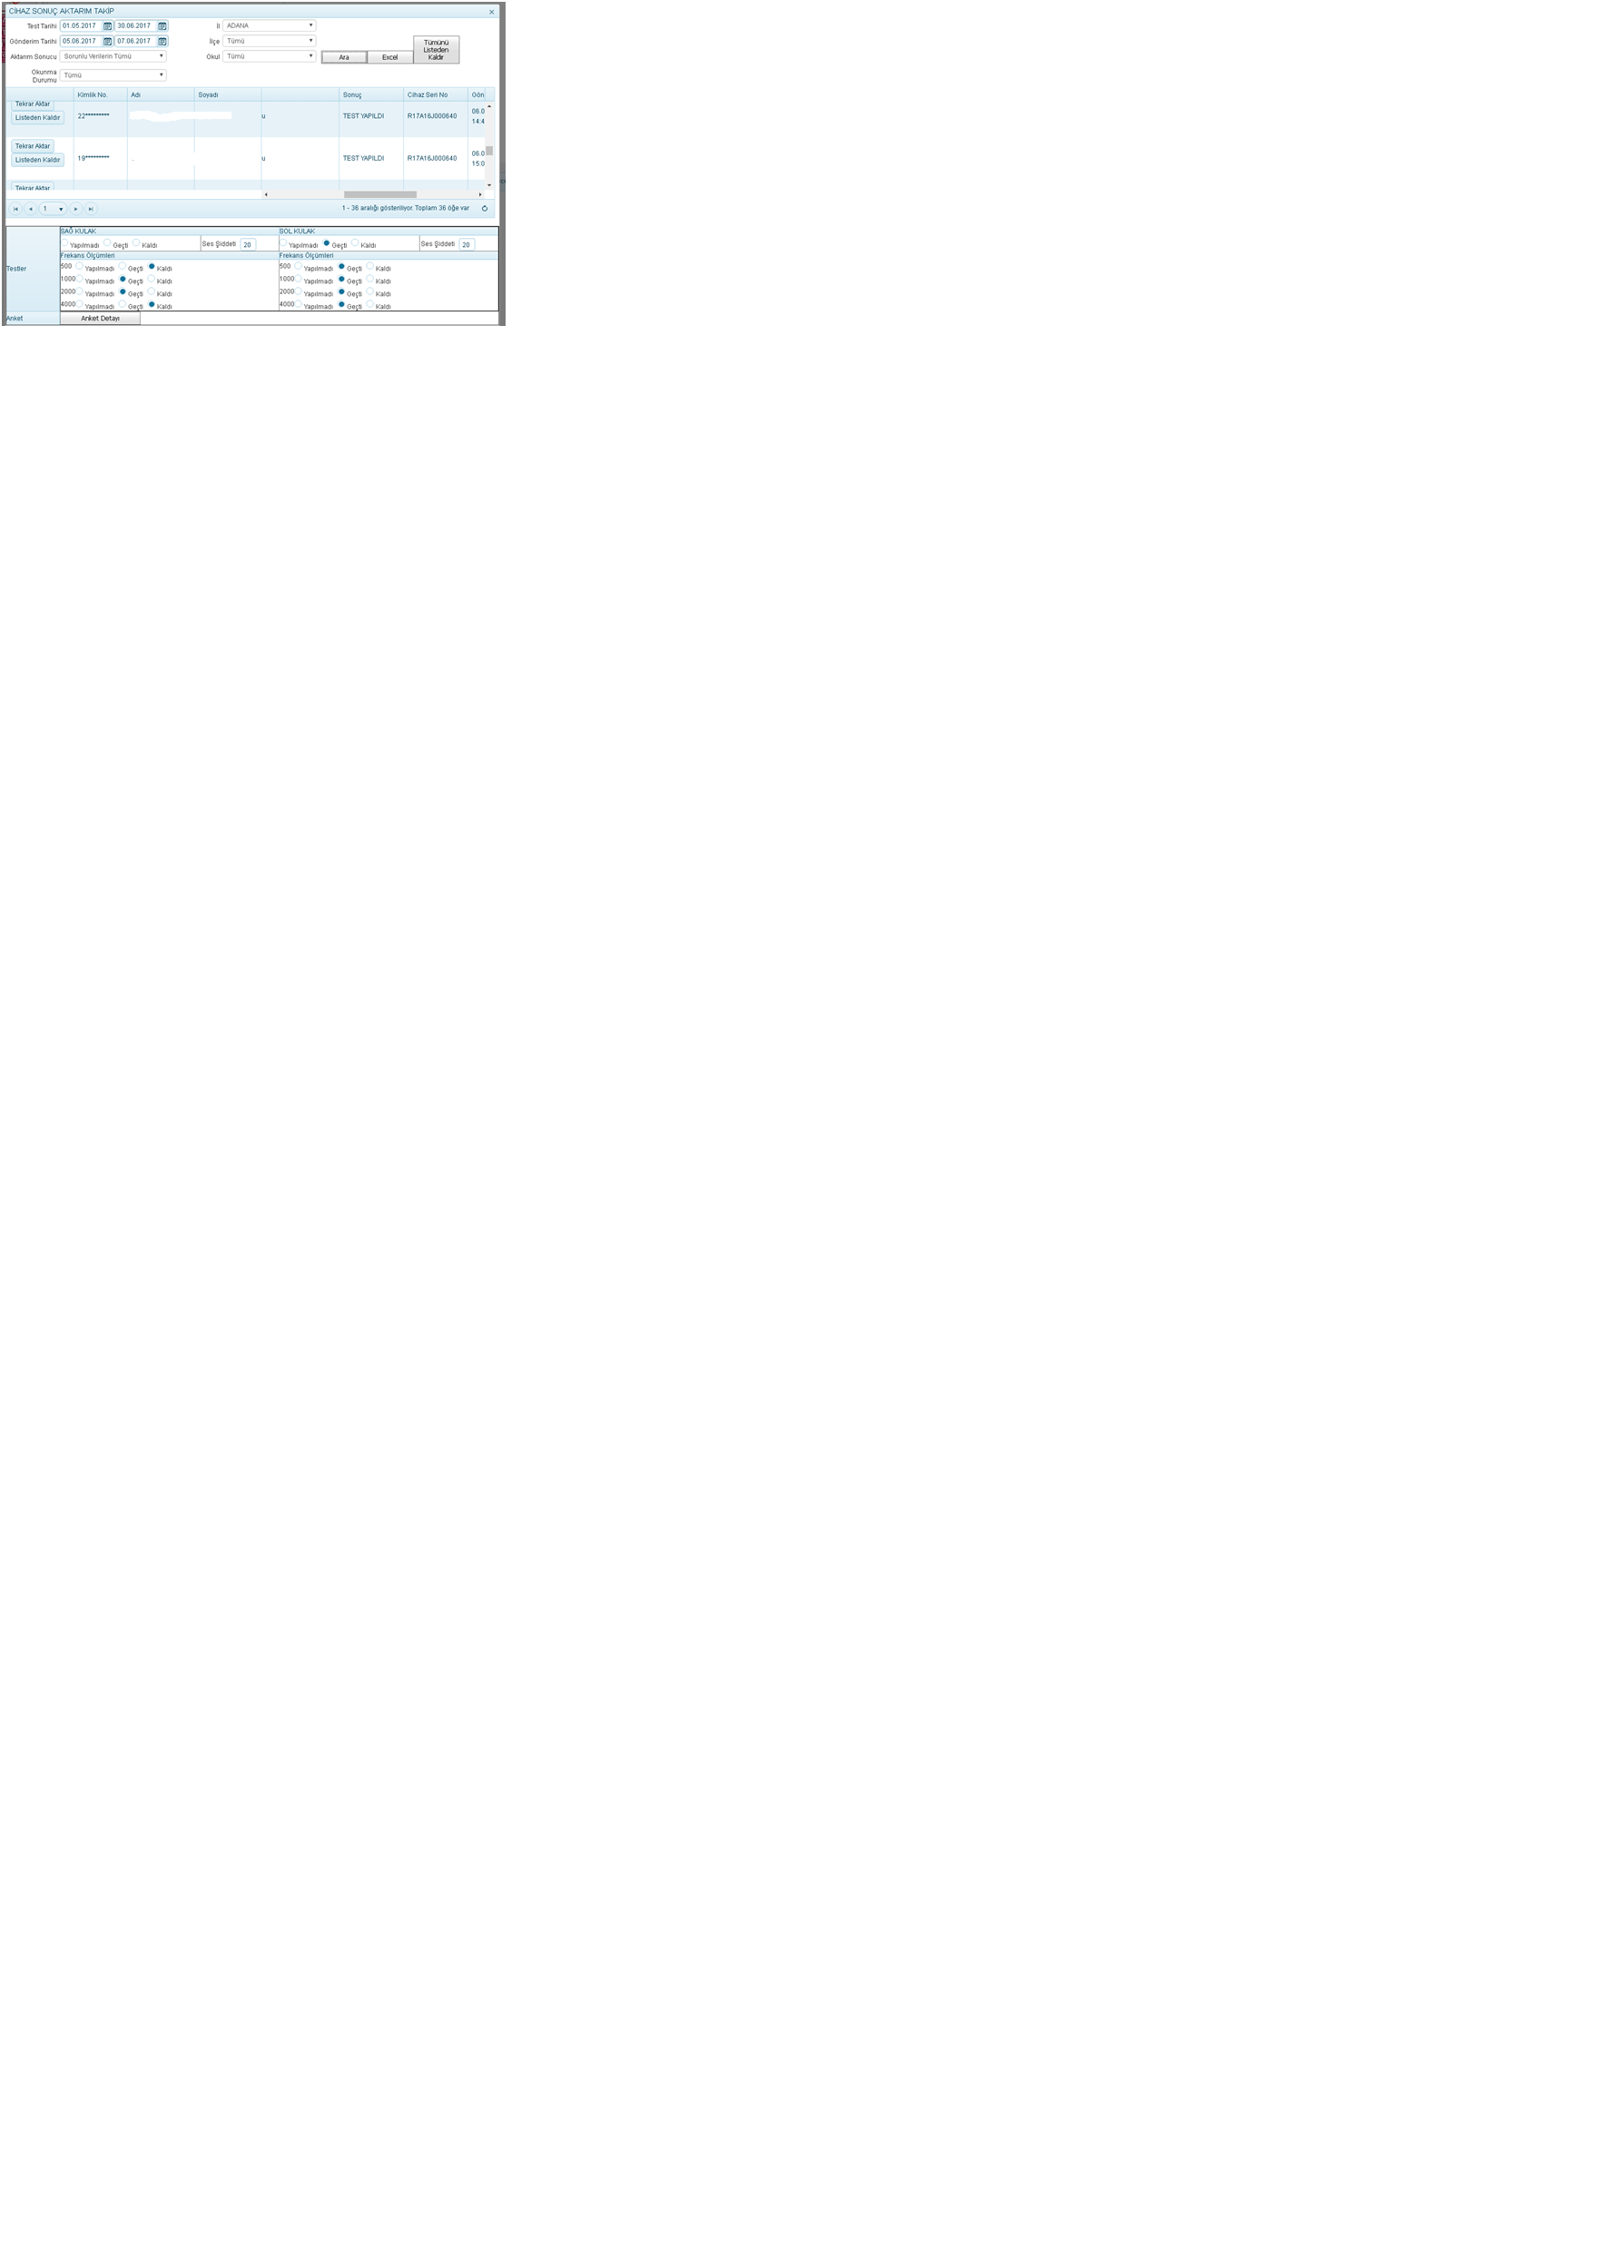
Karşınıza gelen veriler aşağıdaki başlıklar altında gelmektedir.
Kimlik No. | Adı | Soyadı | Test Tarihi | İlçe Adı | Okul Kodu | Okulun Adı | Sonuç | Cihaz Seri No | Gönderme Tarihi | Açıklama

Bu başlıklardan “sonuç” bölümü aşağıdaki başlıklar altında genel sonucu ifade eder.
- Sevk,
- Riskli Sevk,
- Aile İzni Yok test yapılamadı,
- Test Yapılamadı
“Bilinmiyor” şeklinde gelen sonuç cihazda “test yapılamadı “ seçeneği olmayan cihazlardan gelen sonuçtur. Bu sonuca takılmamak gerekir.
Bu başlıklardan “Cihaz Seri No” bölümü hangi cihazdan yollandı ise o cihazın seri nosunu ifade eder.
Bu başlıklardan “Açıklama” bölümü verinin durumunu ifade eder. Sorunlu verilerden TC kimlik no hatalı (Mernis kaydı ile soyadı uyuşmazlığı var) olanlar için öğrenciye ait Mernisten gelen ad soyad açıklamasını da içerir

Gelen sayfada verilerin altındaki satırda;

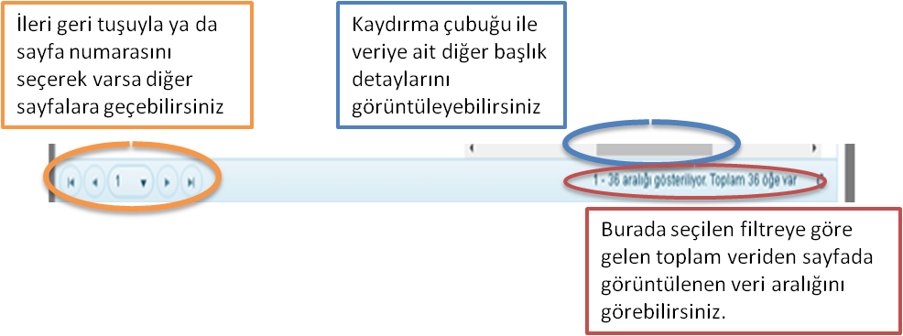
5
Her verinin üstüne tıkladığınızda aşağı testler kısmında her iki kulak için ölçümle ilgili detayları,anket kısmında “Anket Detayı” butonuna tıkladığınızda anket sonuçlarını görüntülersiniz.
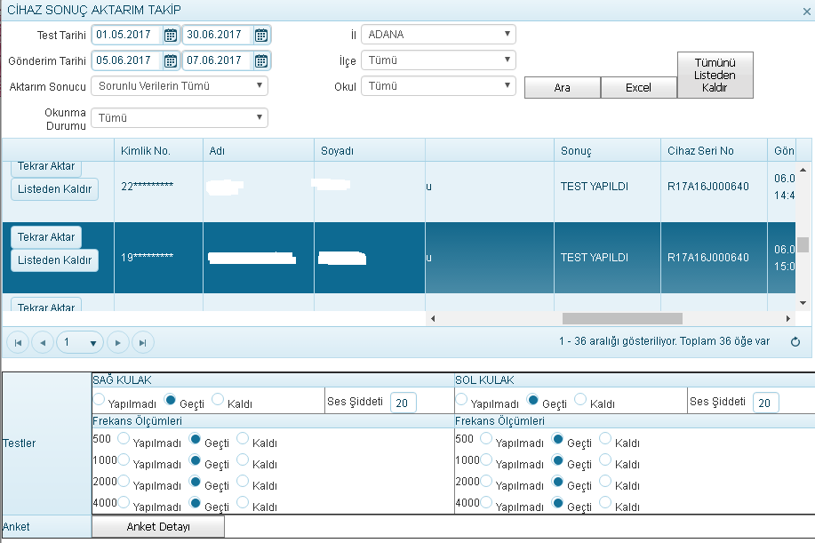
Excel butonuna basarak da gelen veriler Excel formatında indirebilirsiniz. Tümünü Listeden kaldır dediğinizde verilerin okunma durumu “okunan” alanına alınır.
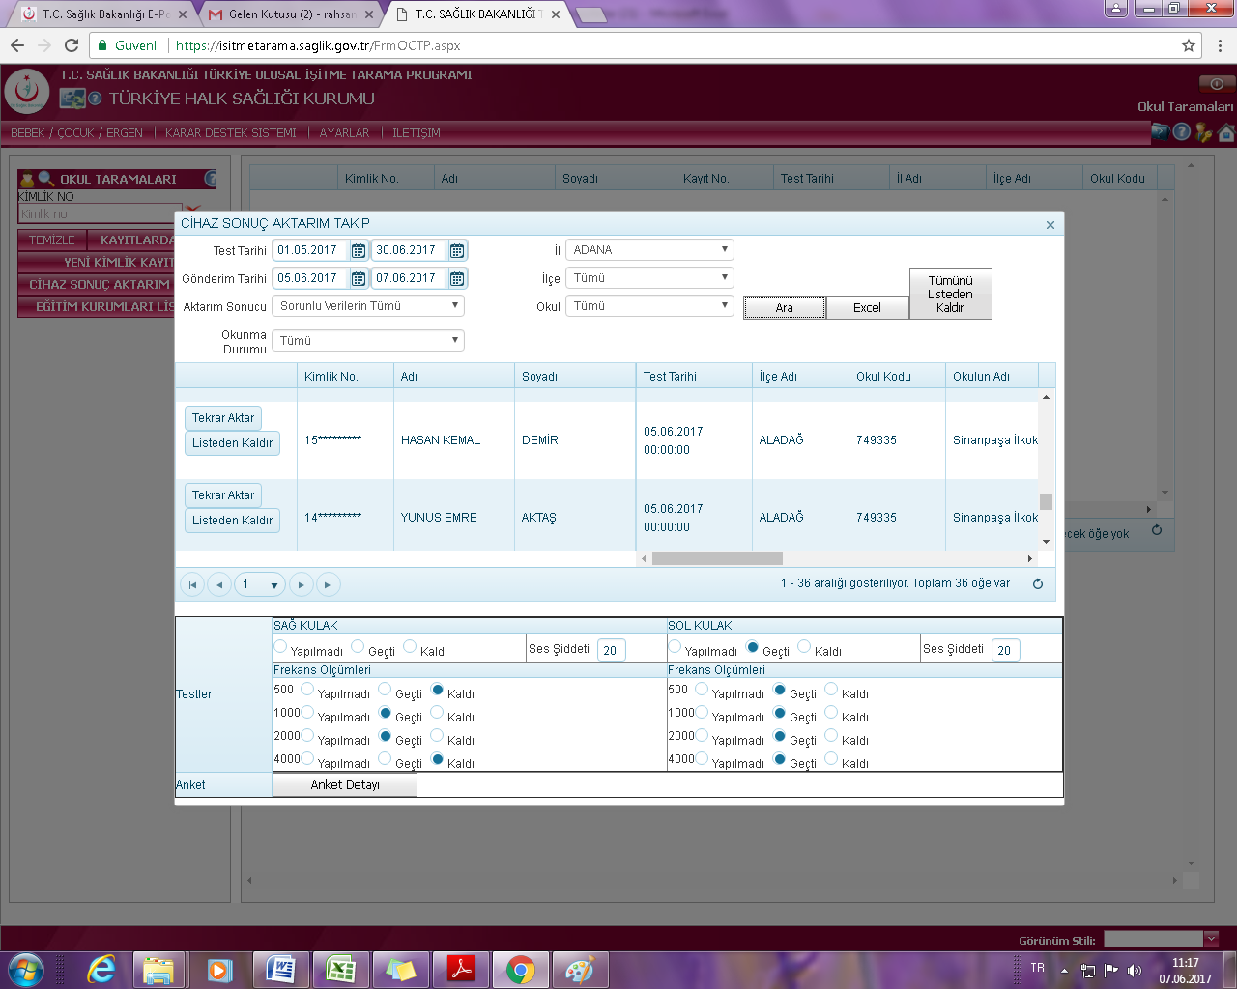
NOT1: Belirli tarihte yollanan verinin kaçının Web sistemine aktarıldığını şu şekilde kontrol edebilirsiniz.
Gönderim tarihini, ilinizi seçiniz. Aktarım sonucunu kayıt aktarımı olarak yapınız ve ara butonuna basınız. Veriler geldikten sonra cihaz seri numarasına göre aramayı daraltınız alttan görülen sayı yollanan veri içerisinden kaçının kayıt aktarımının yapıldığını gösterir. Bunu not edin. Ardından aynı filtreleme ile aktarım sonucunu “sorunlu verilerin tümü yaparak” tekrar ara butonuna basın. Veriler geldikten sonra cihaz seri numarasına göre aramayı daraltınız alttan görülen sayı yollanan veri içerisinden kaçının sorunlu verilere düştüğünü gösterir.
Sizin web sistemine aktarılan verilerinizin sayısı: Kayıt aktarımı yapılan ile sorunlu verilerin tümü kadardır. Mükerrer yollama durumları da söz konusu olduğundan toplam sayı yolladığınız veri sayısından daha fazla olabilir. Ayrıca aktarım sonucunu “TC sorgusu yapılacak” olarak da seçip burada veri olup olmadığını da kontrol edin.

- SORUNLU VERİLERİ DÜZELTME
Yukarıdaki açıklamalar anlaşıldıktan sonra sorunlu verilerin düzeltme işlemine geçilir.
- CSAT’ tan istenilen filtreleme yapılarak veriler görüntülenir.
- İl ve isteğe bağlı ilçe, okul adı seçilir.
- Kayıt aktarım durumu “Sorunlu verilerin tümü” olarak ya da istenen sorun başlığı seçilir.
- Okunma durumu tümü yapılır. Eğer daha önceden tarafınızca ‘Okunan’ veri var ise okunma durumu “Okunmayan” olarak seçilir.
- İlk verinin üstüne tıklayın.
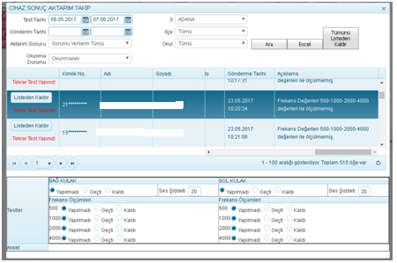
2
1

1.SORUN : Açıklama kısmında (yukarıdaki görselde 1 numara) “Frekans değerleri 500.1000.2000.4000 değerleri ile ölçülmemiş” ibaresi var ise;
- Veriye ait adı, soyadı, test tarihini, gönderim tarihini not edin.
- Ardından not aldığınız bilgilere göre filtrelemeyi tekrar düzenleyin ve aktarım sonucunu “Kayıt aktarımı yapıldı” olarak değiştirin ve “Ara” tuşuna basın.
- Gelen sayfada ad soyad girerek daha önceden kayıt aktarımının yapılıp yapılmadığını kontrol edin.
7

Eğer daha önceden kayıt aktarımı yok ise;

- Geri sorunlu veriler sayfasına dönün.
- İncelemekte olduğunuz sorunlu verinin üzerine tıklayın. Kaydırma çubuğu ile açıklama kısmına gelerek açıklamaya bakın ( Eğer Açıklama kısmının devamını görüntüleyemiyorsanız görünen sayfadaki verileri Excel butonuna basarak indirin).
- Testler başlığındaki ölçüm detaylarını inceleyin (yukarıdaki görselde 2 numara). Orada 500.1000.2000.4000 Hz frekanslarında ölçüm yapılıp yapılmadığını görürsünüz. Detay kısmını inceledikten sonra bu veri için Listeden kaldır butonu altındaki uyarıyı dikkate alacaksınız. Yani: Tekrar test yapacaksınız.
- Bu veriyi incelediğiniz için Listeden Kaldır butonuna basarak okunanlar bölümüne atabilirsiniz.
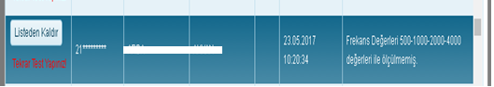

Eğer daha önceden kayıt aktarımı var ise;

- Var olan kaydı inceleyin. Kayıtlar doğru ise (ölçüm sonucu, okul kod, isim soy isim….) (varsa anket detayı) ise ve TEST SONUCU HER İKİ KULAK İÇİN GEÇTİ İSE sorunlu verilere düşen kaydı “listeden kaldırın”.
- TES SONUCU HERHANGİ BİR KULAKTAN KALDI ise Sorunlu verilere düşen verinin 2. Test olma ihtimalini göz önünde bulundurun ve ona göre işlem yapın.
- Eğer kayıt aktarımı yapılan veri sorunlu ise lütfen ekran görüntüsü alarak ÇESDB’ na ilgili personele email atın.
2.SORUN: Açıklama kısmında “20 dB den farklı bir ses şiddeti kullanılmış” ibaresi var ise ;
- Veriye ait adı, soyadı, test tarihini, gönderim tarihini not edin.
- Ardından not aldığınız bilgilere göre filtrelemeyi tekrar düzenleyin ve aktarım sonucunu “kayıt aktarımı yapıldı” olarak değiştirin ve “Ara” tuşuna basın.
- Gelen sayfada ad soyad girerek daha önceden kayıt aktarımının yapılıp yapılmadığını kontrol edin.
Eğer daha önceden kayıt aktarımı yok ise;
- Geri sorunlu veriler sayfasına dönün.
- İncelemekte olduğunuz sorunlu verinin üzerine tıklayın. Kaydırma çubuğu ile açıklama kısmına gelerek açıklamaya bakın
- Testler başlığındaki ölçüm detaylarını inceleyin. Orada 20 dB şiddetinde ölçüm yapılıp yapılmadığını görürsünüz. Detay kısmını inceledikten sonra bu veri için Listeden kaldır butonu altındaki uyarıyı dikkate alacaksınız. Yani: Tekrar test yapacaksınız. 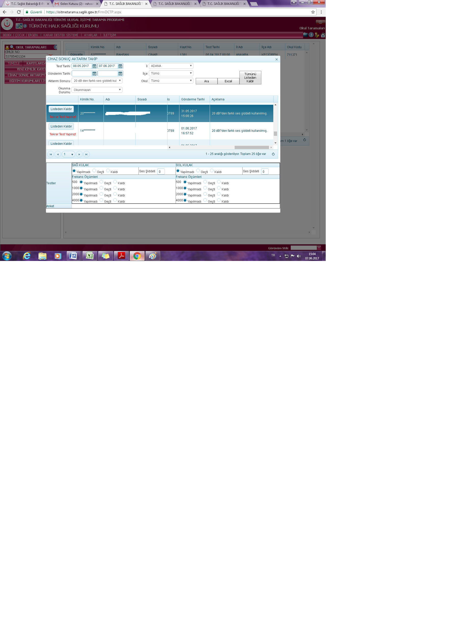

- Bu veriyi incelediğiniz için Listeden Kaldır butonuna basarak okunanlar bölümüne atabilirsiniz.

Eğer daha önceden kayıt aktarımı var ise;

- Var olan kaydı inceleyin. Kayıtlar doğru ise (ölçüm sonucu, okul kod, isim soy isim….) (varsa anket detayı) ise ve TEST SONUCU HER İKİ KULAK İÇİN GEÇTİ İSE sorunlu verilere düşen kaydı “listeden kaldırın”.
- TES SONUCU HERHANGİ BİR KULAKTAN KALDI ise Sorunlu verilere düşen verinin 2. Test olma ihtimalini göz önünde bulundurun ve ona göre işlem yapın.
- Eğer kayıt aktarımı yapılan veri sorunlu ise lütfen ekran görüntüsü alarak ÇESDB’ na ilgili personele email atın.
NOT 2: Veri algoritmaya göre incelenirken ilk hangi hatayı tespit etti ise o hata ile kaydeder ve açıklama kısmında da o hatayı görürsünüz.
Diyelim ki incelemekte olduğunuz verinin açıklama kısmında “20 dB den farklı bir ses şiddeti kullanılmış” yazılı.
Testler kısmını kontrol ettiğiniz de ölçümün hem istenilen şiddette hem de istenilen frekansta yapılmadığını görebilirsiniz. Demekki bu veri ilk olarak şiddet hatasına takılmış. Eğer şiddet istenilen değerlerde olsaydı bu sefer frekans hatasına takılırdı.
3.SORUN: Açıklama kısmında “5-13 yaş aralığı dışında” ibaresi var ise ;
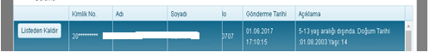
- Aktarım durumunu “5-13 yaş aralığı dışında” olarak seçin ve “Ara” butonuna basın.
- Excel butonuna basarak listeyi indirin.
- Ardından açık olan CSAT sayfasının Ekran görüntüsünü alın. Ekran görüntüsünü almak için sayfayı kapatmadan klavyenizdeki “Prt Scr /Sys Rq” tuşuna basın.

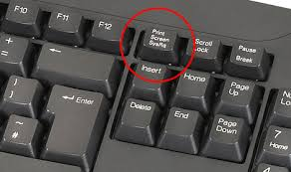
- “Prt Scr /Sys Rq” tuşuna bastıktan sonra yeni word sayfası açın ve içine ekran görüntüsünü mause’ un sağ tuşuna basarak “yapıştır”ın. Word sayfasına ilinizin adını ve ekran görüntüsü ile ilgili açıklamanızı yapın. Açıklamada neden 5-13 yaş aralığı dışında kalan çocuklara tarama yapıldı? Bir proje kapsamında mı yapıldı? Yoksa valilik talebiyle mi yapıldı? Yoksa ilinizde 1. Sınıfa kayıtlı bu yaş grubu çocuklar mı var?...
- Gerekli açıklamaları yazdıktan sonra hazırladığınız yazıyı ve indirdiğiniz excel tablosunu Çocuk ve Ergen Sağlığı Dairesi Başkanlığına program sorumlusu ilgili kişilere email olarak atın. Durum inceledikten sonra size geri dönüş yapılacaktır.
Bakanlıktan gelen geri bildirime göre hareket ediniz.
4.SORUN: Açıklama kısmında “TC kim no hatalı (Mernis kaydı ile soyadı uyuşmazlığı var) ” ibaresi var ise ;

- Veriye ait adı, soyadı, test tarihini, gönderim tarihini not edin.
- Ardından not aldığınız bilgilere göre filtrelemeyi tekrar düzenleyin ve aktarım sonucunu “kayıt aktarımı yapıldı” olarak değiştirin ve “Ara” tuşuna basın.
- Gelen sayfada ad soyad girerek daha önceden kayıt aktarımının yapılıp yapılmadığını kontrol edin.
Eğer daha önceden kayıt aktarımı yok ise;
- Geri sorunlu veriler sayfasına dönün.
- İncelemekte olduğunuz sorunlu verinin üzerine tıklayın. Kaydırma çubuğu ile açıklama kısmına gelerek Açıklama kısmındaki soyadına bakın.

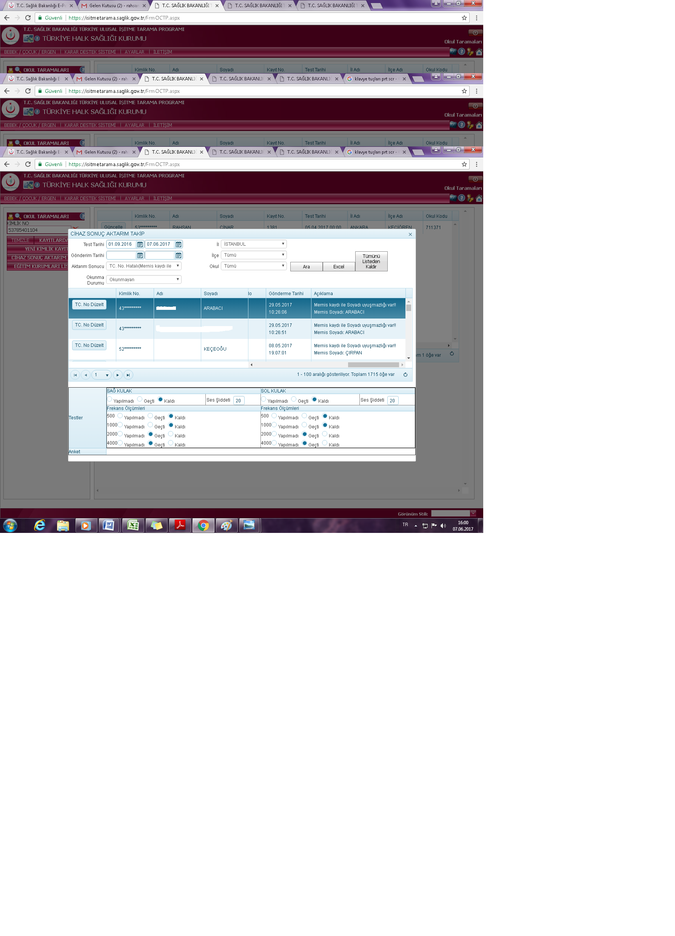

- Verinin sol tarafında yer alan TC No Düzelt butonuna basın. Karşınıza gelen ad ve soyadı Açıklamada kısmında yer alan MERNİS soyadı ile karşılaştırın. Harf hatası olan ve eksik yazılan soyadını Mernis soyadına göre düzeltin.
Örnek:
Yollanan Veri Soyad : DOGAN
Mernis Soyadı: DOĞAN

Yollanan Veri Soyad: BALÇK
Mernis Soyadı: BALÇIK

Yollanan Veri Soyad : KAPLAK
Mernis Soyadı: KALPAK

Yollanan Veri Soyad : CINAR
Mernis Soyadı: ÇINAR

Yollanan Veri Soyad : MOROĞLU
Mernis Soyadı: MOLOĞLU

- Yukarıdakiler benzer hatalı yazımda kaynaklı olduğunu düşündüğünüz soyadlarını kontrol edip düzeltin. Ancak tamamen soyadının uyuşmadığı durumda veriyi cihazdan ya da yedeklenen yerden, ebevyn bilgi notundan ya da öğrenci listesinden kontrol edin. Bu durumlarda TC nin yanlış yazılma ihtimalini düşünün ve ona göre düzeltme yapın.
Örnek
Yollanan Veri Soyad : KOÇ
Mernis Soyadı: İNAN

Eğer yollanan veriye ait soyad ile Mernis soyadı arasında herhangi bir hata göremediyseniz; soyadının başında ya da sonunda boşluk olup olmadığını kontrol edin varsa boşluğu silerek tekrar kaydedin.

Örnek1:
Aşağıdaki resimde görüldüğü gibi yollanan veriye ait öğrencinin soyadı ile açıklamada yer alan soyad aynı.

Uyuşmama sebebi yollanan verinin soyadının başında bir boşluk olmasıdır onu silerek kaydedin.
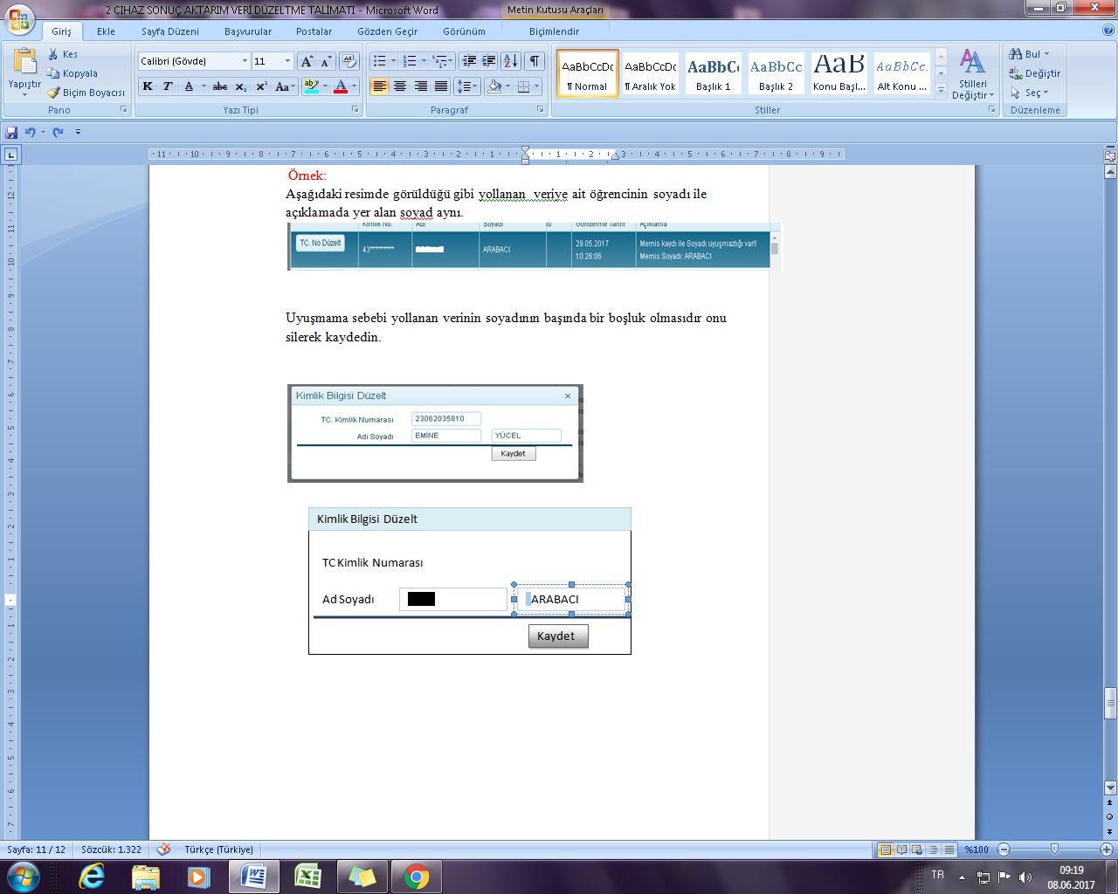

Eğer daha önceden kayıt aktarımı var ise;

- Var olan kaydı inceleyin. Kayıtlar doğru ise (ölçüm sonucu, okul kod, isim soy isim….) (varsa anket detayı) ise ve TEST SONUCU HER İKİ KULAK İÇİN GEÇTİ İSE sorunlu verilere düşen kaydı “listeden kaldırın”.
- TES SONUCU HERHANGİ BİR KULAKTAN KALDI ise Sorunlu verilere düşen verinin 2. Test olma ihtimalini göz önünde bulundurun ve ona göre işlem yapın.
- Eğer kayıt aktarımı yapılan veri sorunlu ise lütfen ekran görüntüsü alarak ÇESDB’ na ilgili personele email atın.
5.SORUN: Açıklama kısmında “48 saat içinde girilmiş testi var” ibaresi var ise,
Sorunlu verinin açıklamasında bu ibare var ise bu öğrenciye ait bir verinin kayıt aktarımı yapılmış demektir.
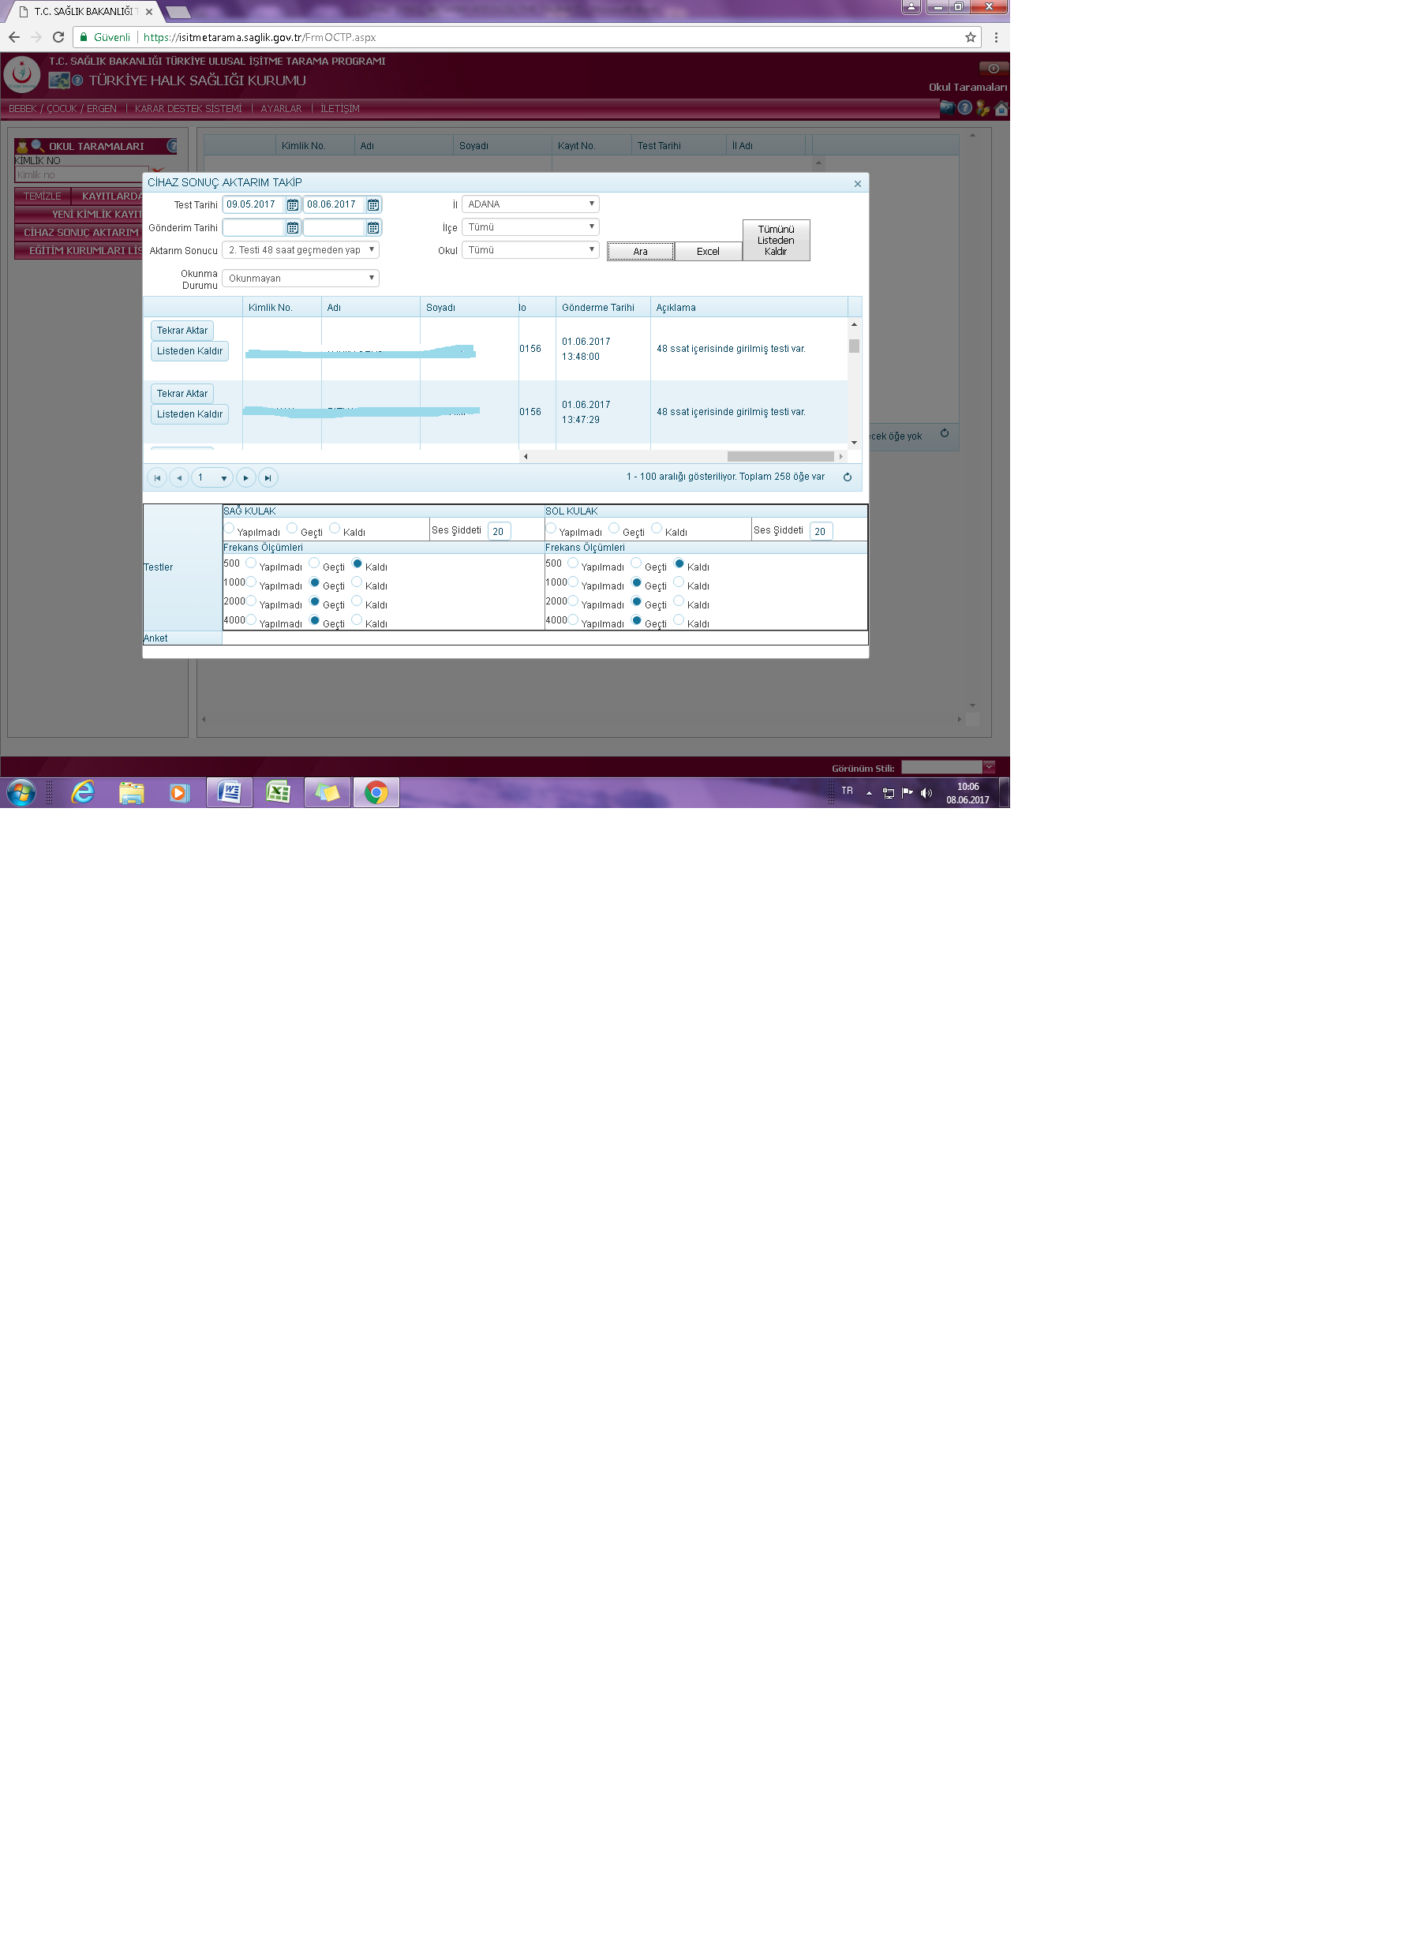

- Bu durumda ilk olarak kayıt aktarımı yapılan birinci kaydı bulup kontrol edin.
- Veriye ait bilgilerde (test sonucu, anket detayları);
Sorun yok ve TEST SONUCU HER İKİ KULAK İÇİN GEÇTİ ise
sorunlu verilere geri dönün ve incelemekte olduğunuz testi “listeden kaldır”ın.
Sorun var ise ve incelemekte olduğunuz kaydın bu kayıt ile yer değiştirmesini istiyor iseniz “tekrar aktar butonuna basın”
Sorun yok ve TEST SONUCU HERHANGİ BİR KULAK İÇİN KALDI ise
Sorunlu verilere geri dönün ve incelemekte olduğunuz verinin mükerrer veri ya da 2. Test olma ihtimallerini düşünerek “listeden kaldır ” işlemini yapın.
Eğer 2. Testi ise 2 testin 48 saat geçmeden yapıldığını gösterir bu durumda bu çocuk için 2. Testi tekrar yapmanı gerekecektir.
Sorun var ve TEST SONUCU HER HANGİ BİR KULAK İÇİN KALDI ise incelemekte olduğunuz kaydın bu kayıt ile yer değiştirmesini istiyor iseniz “tekrar aktar butonuna basın”

6.SORUN: Açıklama kısmında “Daha önce kayıtlı 2. Testi var” ibaresi var ise,
Sorunlu verinin açıklamasında bu ibare var ise bu öğrenciye ait bir verinin kayıt aktarımının yapıldığını ve sorunlu verilere düşen verinin de "48 saat sonrasında sisteme yollanan 2. Veri” olması durumunda bu açıklama gelmektedir.
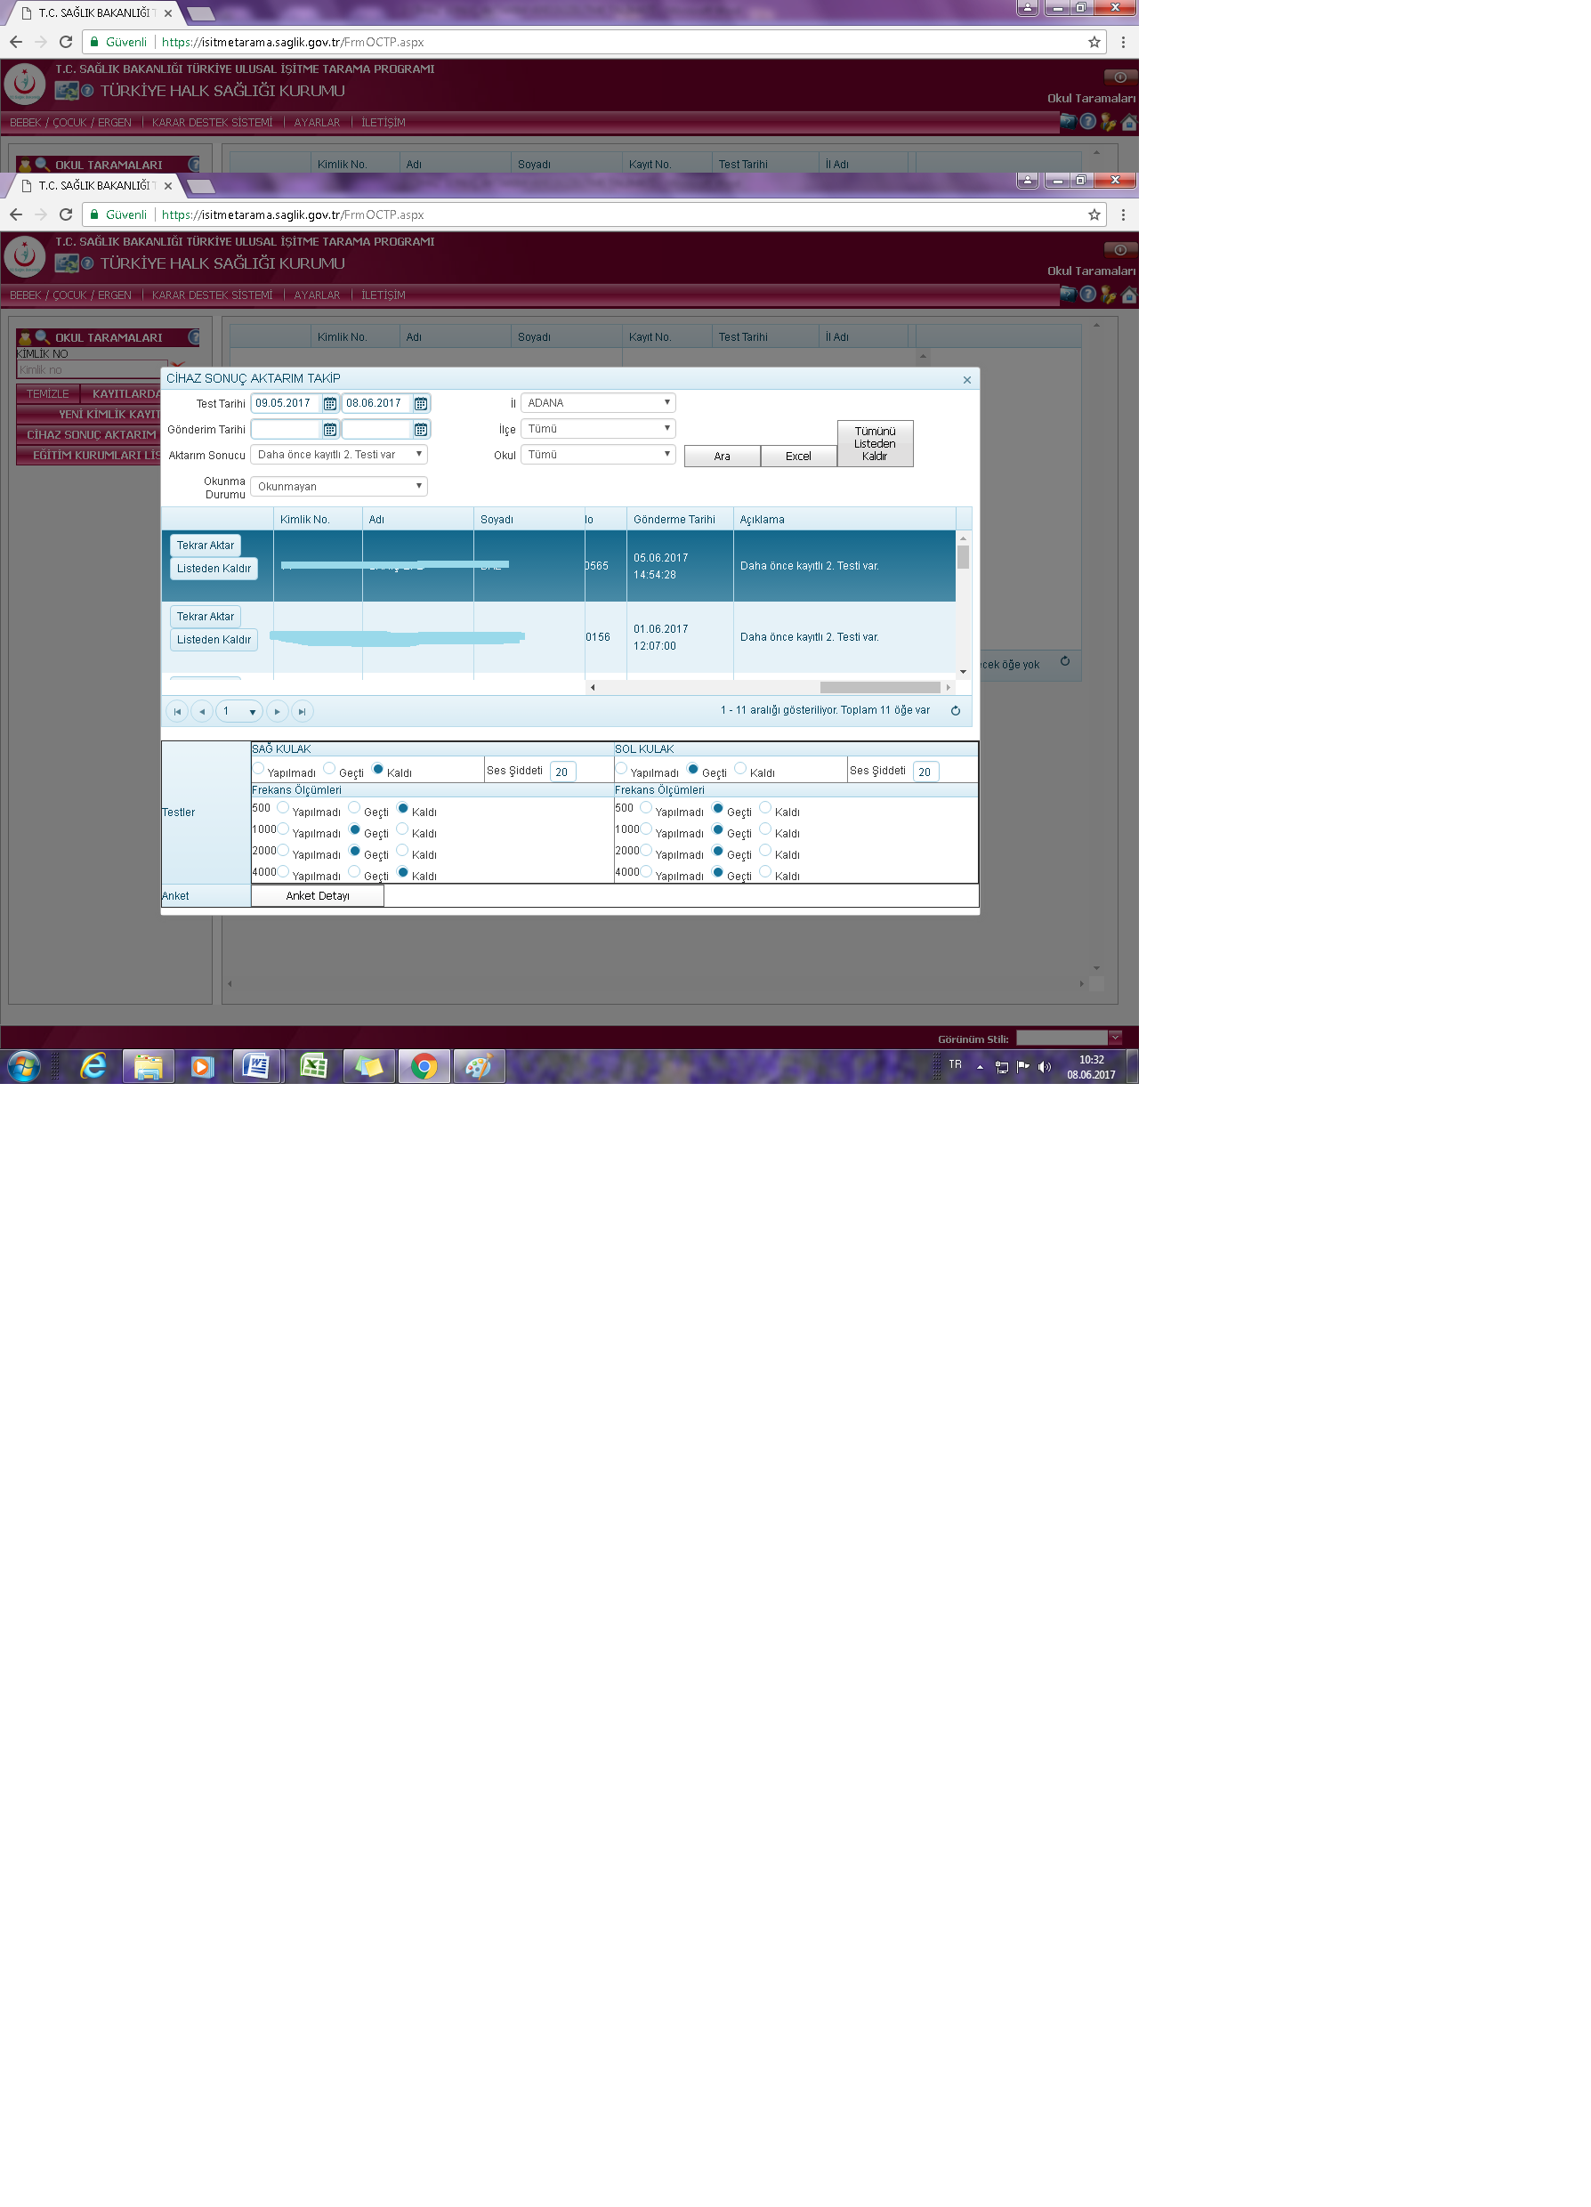
- Bu durumda ilk olarak kayıt aktarımı yapılan birinci kaydı bulup kontrol edin.
- Veriye ait bilgilerde (test sonucu, anket detayları)
Sorun yok ve ise sorunlu verideki kaydı “listeden kaldır”ın
Sorun var ve sorunlu verinin 1. Test yerine geçmesini istiyor iseniz “tekrar aktar”ın
NOT 3: Tekrar aktarılan kayıtların direk kayıt aktarımı yapılmaz. Tekrar algoritmadan geçer ve sorun tespit edilmez ise kayıt aktarımı yapılır. Tespit edilirse sorununa göre tekrar sorunlu verilerde yer alır.
7.SORUN: Açıklama kısmında “TC kimlik Numarası Geçersiz” ibaresi var ise; Bu durum 11 haneli olmayan ya da TC algoritmasına uymayan bir numara girildiğini ifade eder.
- Veriye ait adı, soyadı, test tarihini, gönderim tarihini not edin.
- Ardından not aldığınız bilgilere göre filtrelemeyi tekrar düzenleyin ve aktarım sonucunu “kayıt aktarımı yapıldı” olarak değiştirin ve “Ara” tuşuna basın.
- Gelen sayfada ad soyad girerek daha önceden kayıt aktarımının yapılıp yapılmadığını kontrol edin.
Eğer daha önceden kayıt aktarımı yok ise;
- Cihazdan ya da ebeveyn bilgi notundan çocuğun TC nosunu bulun.
- Sorunlu veriler sayfasına dönün.
- İncelemekte olduğunuz sorunlu verinin üzerine tıklayın.
- TC No düzelt butonuna tıklayın.TC No ‘yu düzeltin ve kaydedin.

Eğer daha önceden kayıt aktarımı var ise;

- Var olan kaydı inceleyin. Kayıtlar doğru ise (ölçüm sonucu, okul kod, isim soy isim….) (varsa anket detayı) ise ve TEST SONUCU HER İKİ KULAK İÇİN GEÇTİ İSE sorunlu verilere düşen kaydı “listeden kaldırın”.
- TES SONUCU HERHANGİ BİR KULAKTAN KALDI ise Sorunlu verilere düşen verinin 2. Test olma ihtimalini göz önünde bulundurun ve ona göre işlem yapın.
- Eğer kayıt aktarımı yapılan veri sorunlu ise lütfen ekran görüntüsü alarak ÇESDB’ na ilgili personele email atın.
8.SORUN: Açıklama kısmında “Mükerrer gönderimi yapılan test” ibaresi var ise;
Bu durum son yollanan verinin tekrar yollanması durumunda sorunlu veri olarak karşınıza çıkar. Her ne kadar cihaz üzerinden mükerrer yollama ile ilgili bir engel bulunsa bile bazen cihaz üzerinden üst üste yollanmaya çalıştığınızda verinin sisteme gittiği görülmektedir. Bu durumda mükerrer veriyi listeden kaldırabilirsiniz.
9.SORUN: Açıklama kısmında “TC kimlik servis hatası” ibaresi var ise;
Bu durum verinin algoritma ile incelendiği an servis hatası yaşandığını ve tekrar inceleneceğini ifade eder. Bu durumda sizin herhangi bir işlem yapmanıza gerek yoktur. Tekrar incelendiğinde veri hatalı ise sorunlu verilere düşer yoksa kayıt aktarımı yapılır.
10.SORUN: Açıklama kısmında “Hasta kaydı gerçekleştirilemedi” ibaresi var ise;
Bu durum yazılımla ilgili bir durumdur. Bu durumda sizin herhangi bir işlem yapmanıza gerek yoktur. Veri incelendiğinde, hatalı bir veri ise sorunlu verilere düşer yoksa kayıt aktarımı yapılır.
11.SORUN: Açıklama kısmında “TC kimlik sorgusu yapılacak” ibaresi var ise;
Bu durum verinin henüz algoritmaya ile incelenmediğini ve sırada olduğunu ifade eder. Bu durumda sizin herhangi bir işlem yapmanıza gerek yoktur. Sırası geldiğinde algoritma ile incelenir, hatalı bir veri ise sorunlu verilere düşer yoksa kayıt aktarımı yapılır.

